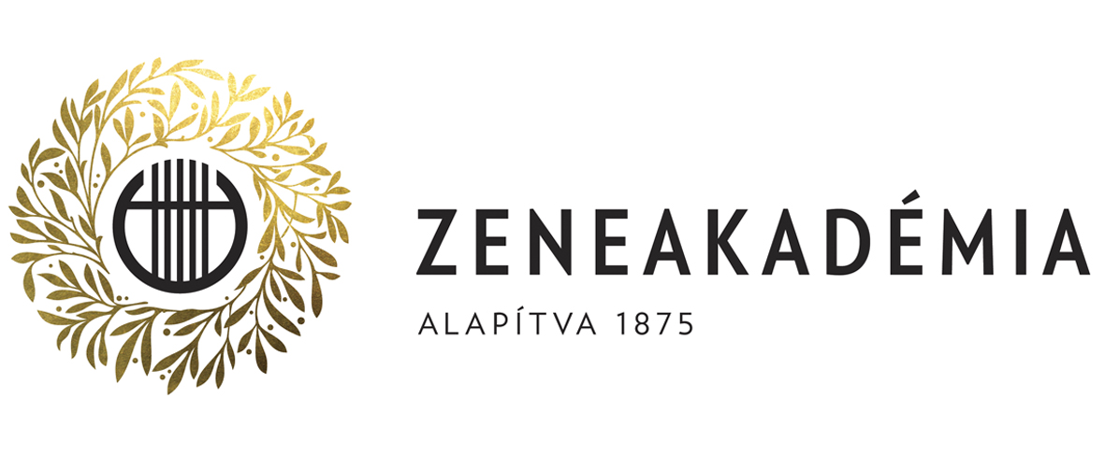
800 millió forintos állami támogatásból újult meg a Zeneakadémia történelmi orgonája

Kilenc éven át tartó munka és összefogás eredményeként október 22-én, az intézményalapító Liszt Ferenc születésnapján rendezett ünnepélyes koncerten szólal meg újra a Zeneakadémia Nagytermében a magyar zenei élet egyik szimbóluma, a felújított Voit-orgona. Magyarország első hangversenytermi, az európai örökség védelme szempontjából is kiemelkedő jelentőségű orgonája évszázados hányattatás után, kapta vissza eredeti helyét.

Világszerte úttörő teljesítményként értékelik az 1907-ben épült Voit-orgona rekonstrukcióját, amely 800 millió forintos állami támogatásból valósult meg: ez az első alkalom, hogy egy századfordulós elektromos traktúrájú orgona minden részletében, korhűen újult meg. Az eredeti budapesti orgona korának kiemelkedő orgonaépítője, a Voit & Söhne cég karlsruhei műhelyében készült, majd együtt épült a Zeneakadémia Liszt Ferenc téri szecessziós épületével. A legendás hangszer 4 manuálos, 74 regiszteres, több mint 4500 síppal. A felújítás nyomán az orgonában a hangzásvilágot érintetlenül hagyva jelennek meg a modern orgonaépítészet vívmányai is, például a hangszín-kombinációk kezelését megkönnyítő számítógépes rendszer.
„Az új orgona megidézi a múltat, de előre mutat. Egyszerre hordozza a komoly európai tradíciókban gyökerező múltat és Liszt szellemiségének nyitottságát, a megújulás képességét, amelyre iskolánk mindenkor törekedett – hangsúlyozta Dr. Vigh Andrea, a Liszt Ferenc Zeneművészeti Egyetem rektora az ünnepélyes avató előtt.

A Zeneakadémia Szenátusa 2010-ben, az intézmény Főépületének rekonstrukcióját követően tűzte célul a Nagyteremben található, de a 60-as évek végétől más hangszerrel helyettesített Voit-orgona visszaállítását eredeti helyére. A döntést művészi, építészeti, műemlékvédelmi és orgonatörténeti szempontok is indokolták. A nagy áttörés 2014 novemberében történt, amikor Magyarország Kormánya határozatot hozott és 800 millió forintot adott a projekt támogatására (1502/2012 (XI.16) sz. Kormányhatározat). A rekonstrukciót a nemzetközi közbeszerzési eljárás eredményeként a kiváló referenciákkal rendelkező német Johannes Klais Orgelbau és magyarországi partnere, az Aeris Orgona Kft. végezte az Egyetem orgona tanszakának tanáraiból, műszaki és gazdasági szakembereiből álló szakértői bizottság felügyelete mellett. Az orgonaszakértői feladatokat Szabó Balázs, az ország legmagasabban képzett orgonaszakértője látta el Fassang László orgonaművésszel, a Zeneakadémia orgona tanszakának vezetőjével, a projekt szakmai vezetője pedig Lakatos Gergely főmérnök volt. Európában a budapesti a harmadik felújított és működő hangversenytermi Voit-orgona, a Zeneakadémia orgonája azonban minőségében, innovációs tartalmában, képességeiben messze megelőzi a heidelbergit és a prágait. Hangja elénk hozza a századforduló hangszereinek patináját, egy kiforrott stílus vívmányait. A Nagyterem méretéből és akusztikájából fakadóan a hangzás koncentrált, energikus és nemes. Hasonló kaliberű történelmi orgonával a világon mindössze két oktatási intézmény büszkélkedhet: a moszkvai Csajkovszkij Konzervatórium és az amerikai Yale Egyetem.
A Voit-orgona rekonstrukciója a legfontosabb lépés volt annak érdekében, hogy a Zeneakadémia orgonaparkja megfeleljen a modernkori orgonaoktatás követelményeinek. A hangszer méretéből, felszereltségéből és helyzetéből adódóan lehetőséget ad a teljes orgonairodalom koncertszerű megszólaltatására, beleértve az orgonát alkalmazó zenekari, kórus- és kamara műveket, ennek köszönhetően a zeneakadémista hallgatók a legmagasabb szinten sajátíthatják el az orgonaművészet mesterségbeli fogásait.
Az október 22-i ünnepélyes Orgonaavatón Erkel, Liszt, Kodály, R. Strauss és Reger alkotásai mellett egy kortárs mű is elhangzik: Szathmáry Zsigmond orgonista-zeneszerző erre az alkalomra szimfonikus orgonaversenyt írt. Az újjáépített orgonát az esten Ruppert István, Szabó Balázs, Pálúr János és Fassang László szólaltatja meg.
Az Orgonaavatót a Bartók Rádió és az M5 tévécsatorna élőben közvetíti, az Eurovízió és az Eurorádió rádió- és televízióállomásai pedig felvételről sugározzák. A rendezvény a Zeneakadémia Facebook oldalán is követhető.

További információ:
Kommunikációs és Médiatartalmi Igazgatóság
Tel.: (1) 462 4600/172, e-mail: sajto@zeneakademia.hu

